100-00一般信息

适用车型：2001 Mondeo

主题 页次
说明与操作
有关本手册 100-00-3
说明 100-00-3
替换备件 100-00-3
专用工具 100-00-3
重要安全说明 100-00-3
本手册中的警告、当心与注意 100-00-3
如何使用本手册 100-00-3
范例 100-00-4
健康与安全注意事项 100-00-5
说明 100-00-5
酸与碱 100-00-5
气囊 100-00-5
空调制冷剂 100-00-5
粘接剂与密封剂 100-00-6
防冻剂 100-00-7
石棉 100-00-7
蓄电池酸液 100-00-7
制动与离合器衬片与蹄片 100-00-7
制动液 (聚乙二醇) 100-00-7
铜焊 100-00-7
化学材料 100-00-7
氯氟碳化合物(CFC) 100-00-8
离合器油 100-00-8
离合器衬片与蹄片 100-00-8
防锈材料 100-00-8
切割 100-00-8
除腊 100-00-8
灰尘 100-00-8
电击 100-00-8
发动机机油 100-00-9
废气 100-00-9
纤维隔离 100-00-9
火灾 100-00-9
急救 100-00-9
氟弹性体 100-00-9
泡沫－聚氨酯 100-00-9
二氯二氟代甲烷 100-00-10
燃料 100-00-10
气体钢瓶 100-00-11
气体 100-00-11
垫片(氟弹性体) 100-00-11
一般车间工具与设备 100-00-11
高压空气、润滑与机油测试设备 100-00-11
卤素(Halon) 100-00-11
法律问题 100-00-11
润滑剂与润滑脂 100-00-11

噪音 100-00-12
隔音材料 100-00-12
O形环(氟弹性体) 100-00-12
涂料 100-00-12
加压设备 100-00-12
焊锡 100-00-13
溶剂 100-00-13
隔音 100-00-13
悬架负荷 100-00-13
变速器制动带 100-00-13
车底密封 100-00-13
Viton 100-00-13
焊接 100-00-14
车辆上的警告符号 100-00-14
白酒精 100-00-16
标准车间作业程序 100-00-17
车间中的车辆 100-00-17
替代燃料 100-00-17
替代燃料－应执行的操作 100-00-17
替代燃料－应避免的操作 100-00-17
车辆拖带 100-00-17
用跨接线连接备用蓄电池 100-00-18
组件清洁 100-00-19
必要测量设备的校正 100-00-19
溶剂、密封剂与粘接剂 100-00-20
说明 100-00-20
一般规格 100-00-20
道路/滚筒试验台测试 100-00-21
测试前检查 100-00-21
起动发动机 100-00-21
道路或滚筒试验台测试检查： 100-00-21
制动测试 100-00-22

说明与操作

有关本手册

说明
本手册是以一种适合全球Ford技术人员需求的格式来设计撰写。其目标是使用一种通用的格式，将相同内容列入全球每一手册。
本手册提供完成服务与维修所需的可靠而有效的技巧的一般说明。依据这些说明执行工作，将有助于确保工作的可靠度。

替换备件
Ford与Motorcraft备件是以与原装组件同样严格的标准制造的。因此，在保养或维修时，建议使用原厂的Ford或Motorcraft备件。

专用工具
在各程序说明开始处所提供的专用工具表，显示了再执行维修工作时所需要的所有专用工具。此外也尽可能的提供了图标，以协助识别所需要的专用工具。
专用工具可向OTC欧洲或他们的代理商/供货商订购。

重要安全说明
适当的保养方法与正确的维修程序说明，是所有机动车辆安全、可靠的操作，以及执行工作人员的个人安全的基础。
本手册不可能完全预料到所有的可能变化，而个别给予忠告或警告。不遵照本手册中所提供指示的任何人，都必须先行确定他们所选择的方法、工具或备件，既不致于危害到他们个人的安全亦不致于危害到或车辆的整体性能。

本手册中的警告、当心与注意
警告：”警告”是用于指示，在未正确遵循程序说明时，可能会造成人员的受伤。
当心： “当心”是用于指示，在未正确遵循程序说明时，可能会对车辆或所使用的设备造成损坏。

注意：”注意”是用于提供用于执行一项完整而满意的维修工作，所必须的额外信息。
当你阅读本手册时，你会读到许多的”警告”、 “当心”与”注意”。
如果一项”警告”、”当心”或”注意”适用于许多步骤时，它会出现于一系列的步骤的前。如果此”警告”、”当心”或”注意”仅适用于一个步骤，它会被置于特定的步骤的前(步骤标号的后)。

如何使用本手册
本手册包含了保养与维修程序说明。
本手册由”篇”与”章”构成，特定系统的章节集中在相关的篇内。
一“篇”涵盖车辆一个特定的部分。本手册分成五”篇”，一般信息、底盘、动力系、电气及车身与涂装。”篇”的第一个号码是”章”号的第一位数字。
手册开始处的”页次”，列出了所有的章节。各章有一张目录表列出一般规格、说明与操作及维修调整与检查。
如果组件需要依说明拆卸或分解，说明会将其顺序以数字标示在图标中，而相应的文字也会以同样的数字标示(参阅`范例')。
有关车辆相对的左/右侧位置，是以坐在驾驶座向前看为基准。
所有对于发动机的左/右侧位置，是以飞轮朝向前凸轮轴皮带盘看去的位置为基准。
适当时会对WDS、FDS2000或New Generation STAR测试仪诊断设备的使用提供说明。
说明与操作

检查与确认
直观检查表、故障现象表与其它的信息(例如诊断程序说明)，会以技术规格来补充测试程序，或指导使用者执行特定的测试程序说明。

故障现象表
故障现象表会对一状况指示故障现象、原因与行动。

定点测试
对于电气系统，定点测试以一种合乎逻辑、逐步执行的方式，判断问题的原因。定点测试有二个字段：状况(CONDITIONS)与细节/结果/行动(DETAILS/RESULTS/ACTIONS)。
“状况”栏是专门用于图形与图象(有或没有标题)，而”细节/结果/行动”栏则指示执行另一个测试步骤或特定的修正行动。
标有外框的数字，表示所述行动的规定执行的顺序。

组件测试
组件测试是在当一组件于多重定点测试中测试，或依程序说明太过于复杂，无法在一单页的定点测试中格式化时使用。

图表
测试图表显示了在一测试步骤中，所需执行的测量或测试。

具代表性的测试仪图表，是用于电压表与欧姆表。
如果在一图表中需要执行许多的测量动作，测试仪的导线会以实线表示，延伸直到多项测试要执行的测试点时，会分别以虚线表示。
测试盒式测试仪，是以双圆圈测试接脚来表示。测试接脚则以接脚号码来标示。

范例
专用工具与扭矩数字
在需要使用专用工具时，会以图片表示其用法并显示其工具号码。扭矩数值则会在程序说明中的有关位置显示。
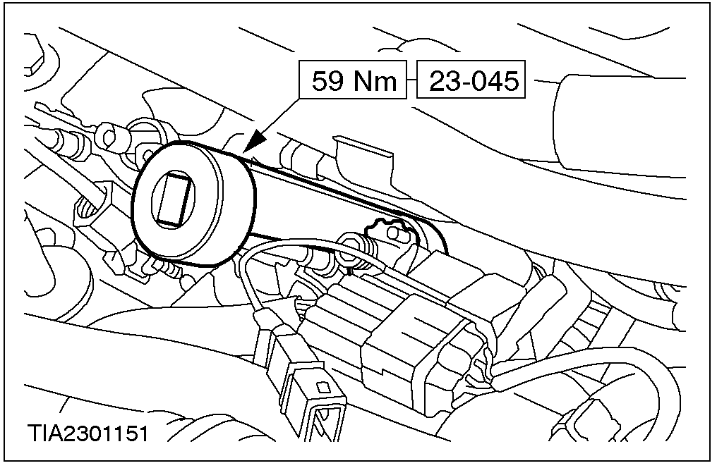

说明与操作

健康与安全注意事项

说明
与车辆保养与维修有关的许多程序说明，都会影响到人身安全或其它的健康问题。本子章依照英文字母顺说明，列出了部分与它们有关的危险操作与材料及设备。并列出避免此等危害的安全守则。
本表并非详尽无遗，因此所有作业与程序说明，及材料的处理均应以健康及安全为先来加以执行。

在使用任何的产品的前，应查阅由制造厂或供货商所提供的”材料安全数据单”。

酸与碱
亦请见蓄电池酸液。
例如腐蚀性的碳酸钠、硫酸。
用于蓄电池与材料的清洁。
对皮肤、眼睛、嗅觉与喉咙有刺激性对与侵蚀性。会造成灼伤。毁坏普通的保护衣物。
避免溅泼在皮肤、眼睛与衣物上。佩戴适当的防护围裙、手套与护目镜。不可吸入喷雾。
务必要在近处准备好眼部冲洗瓶、莲蓬与肥皂，以便在发生泼溅意外时，随时可以取得。
标示眼部危险的标志。

气囊
亦请见火灾、化学材料。
高度可燃、爆炸性 – 遵守禁烟规定。
安装于方向盘与乘客侧仪表板内有作辅助安全系统。
其膨胀器含有一种高能量推进剂点燃时会产生极高热气体 (2500°C)。
气囊中所使用的气体发生器，是叠氮化钠。这种材料是密封在组件中，在膨胀时会完全充满气囊。切勿尝试打开气囊的膨胀器，因为这将会导致与叠氮化钠物接触的危险。如果一气体发生器发生破裂的情形，在处理溢出的材料时，要穿着全护式防护衣。

正常膨胀后，在处理过程中，应配戴手套与安全护目镜。
已膨胀过的气囊应依据当地的法规规定，将它置于塑料袋中，丢弃在核可的化学废弃物处理场。
在直接接触任何的气体产生物后应。
- 用水彻底的清洗受到影响的区域。
- 视需要寻求医疗协助。
气囊 – 应执行的操作
- 将组件以直立的位置贮存。
- 保持组件的干燥。
- 搬运组件时，应将护盖侧朝向身体的对侧。
- 将组件的护盖朝上放置。
- 仔细的检查组件是否受损。
- 在连接气囊时，站在组件的侧边。
- 确实的校正与保养所有的设备。
- 在处理已膨胀过的气囊后，务必要洗手。
气囊 – 应避免的操作
- 不可将高可燃性的材料与组件或气体发生器一起储存。
- 不可将气体发生器储存于温度高于80°C的处。
- 不可将组件倒置储存。
- 不可尝试打开气体发生器的外壳。
- 不可使气体发生器暴露于明火或热源处。
- 不可将任何物品置于组件护盖的上。
- 不可使用已受损的组件。
- 不可在10分钟的内，触摸已点燃的组件或气体发生器。
- 不可在回路上使用任何的电气探针。

空调制冷剂
亦请见氯氟碳化合物、化学材料。
高度可燃、可燃物 – 遵守不吸烟的政策。
皮肤接触可能会导致冻伤。

说明与操作

务必遵守制造厂商所提供的说明。避免裸露的灯光，佩戴适当的保护手套与护目镜。
如果皮肤或眼睛接触到制冷剂，立即用水冲洗受到影响的区域。并应用适当的冲洗溶液冲洗眼睛，且不可磨擦。视需要寻求医疗援助。

空调制冷剂 – 应避免的操作
- 不可使制冷剂瓶暴露于阳光或热源。
- 在充填时，不可将制冷剂瓶直立，保持它们的阀门朝下。
- 不可使制冷剂瓶暴露于霜雪。
- 不可跌落制冷剂瓶。
- 不可在任何的情况下，将制冷剂排放至大气中。
- 不可将不同的制冷剂混合，例如R12 (二氯二氟代甲烷)与R134a。

粘接剂与密封剂
亦请见火灾、化学材料。
高度易燃的可燃物 – 遵守禁烟规定。
通常应储存于非吸烟区。使用时应注意清洁，例如使用可拋弃式的纸张盖住椅套；尽可能的使用涂抹器；容器，包括二次容器，应适当的予以标示。

溶剂基粘接剂/密封剂－见溶剂
遵守制造业者的说明。

水基粘接剂/密封剂
以聚合物乳胶与合成橡胶乳胶为基础者，可能含有少量的挥发性有害的化学物质。应避免接触皮肤与眼睛，并在使用时保持良好的通风。

热熔粘接剂
在固态的情况下，它们是安全的。在融化的状态下，它们可能会导致燃烧，且可能因吸入有毒的气体而对健康造成危害。

应使用适当的防护衣物，及有温度控制自动温度切断功能的加热器，并应有足够的抽风设备。

树脂基粘接剂/密封剂，例如环氧化物与甲醛树脂基
混合时应在通风良好的地方实施，因为它可能会释出有害或有毒的挥发性化学物质。
皮肤接触未硬化的树脂与硬化剂，会造成过敏、皮肤炎，且有毒或有害的化学物质会经由皮肤吸收。溅泼也会造成眼睛的伤害。
保持适当的通风并避免皮肤与眼睛的接触。

厌氧的，氰基丙烯酸酯(超级黏胶)与其它的丙烯酸粘接剂
大部分具有刺激性、造成过敏或对皮肤与呼吸道有害。部分会刺激眼睛。
应避免皮肤与眼睛的接触，并应遵守制造厂商的说明。
氰基丙烯酸酯粘接剂(super-glues)切勿接触皮肤或眼睛。如果皮肤或眼睛组织被黏住，用清洁潮湿的护垫盖住眼睛，并立即的送医。切勿尝试将黏合处撕去。使用时应保持通风，因为其蒸气会造成鼻部与眼睛的过敏。
有关二成分粘接剂包装式，参阅树脂基与异氰酸盐粘接剂/密封剂。

异氰酸盐 (聚氨酯)粘接剂/密封剂
亦请见树脂基粘接剂。
患有哮喘或呼吸过敏症者，不应使用或接近这些物质，否则会发生过敏性的反应。
过度的暴露，会刺激眼睛与呼吸系统。过度的集中会对神经系统产生影响，包括产生睡意。在极端的状况下，会造成知觉的丧失。长时间暴露在高浓度的蒸气中，会对健康造成不良的影响。
长时间的接触皮肤，会有除脂效应，而导致皮肤过敏，甚至造成皮肤炎。
溅到眼睛会造成眼睛的不适，甚至伤害。
说明与操作

任何喷洒的动作，都应在有抽风设备的空间内执行，使蒸气与喷洒的颗粒远离呼吸的区域。
穿着适当的手套、护目镜及呼吸面罩。

防冻剂
亦请见火灾、溶剂。
例如异丙醇、乙烯乙二醇、甲醇。
高度易燃的、可燃物。
用于车辆的冷却水系统、制动空气压力系统、挡风玻璃清洗溶液。
冷却水防冻剂(乙二醇)在受热时，可能会产生蒸气。避免吸入这些蒸气。
经由皮肤吸收的防冻剂可能达到有毒或有害的剂量。防冻剂，如果吞下时，可能会致命，且应立即的送医。
这些产品绝不可用在与一般食处理或引饮用水供应系统连接或相连的冷却或工业用水系统中。

石棉
亦请见本子章末的”车辆上的警告符号”。
吸入石棉尘会造成肺部的伤害，甚至导致癌症。
用于制动与离合器衬片、变速器制动带与垫片。使用于此车型的Ford原厂产品与替换备件不含石棉。
建议使用制动鼓清洁单元、真空清洁或用湿布擦拭。
石棉尘废料应弄湿，置于密封的容器内并加上标示，以利安全的处理。如果需要在含有石棉的材料上尝试切割或钻孔，则应将它弄湿，并仅可使用手工具或低速的动力工具。

蓄电池酸液
亦请见酸与碱。
充电时所释出的气体具有爆炸性。切勿在充电中或最近充电完的蓄电池附近，使用裸焰或火花。
务必要保持良好的通风。

制动与离合器衬片与蹄片
见石棉。

制动液(Polyalkylene Glycols)
亦请见火灾。
溅到皮肤与眼睛会有稍许的刺激。尽可能避免接触皮肤与眼睛。在常温下吸入的危险性不高，因为它的蒸气压力非常低。

铜焊
见焊接。

化学材料
亦请见法律问题。
诸如溶剂、密封剂、粘接剂、涂料、树脂泡沫、蓄电池酸液、防冻剂、制动液、 燃料、机油与润滑脂的类的化学材料，在使用、储存与处理时都应非常的当心注意。它们可能是有毒的、有害的、侵蚀性的、刺激性的或高度可然性的，且有高度危险的异味与灰尘。
过度暴露于化学物质下的影响可能是立即的或慢性的；短暂的或永远的；累积的；表面的；威胁生命的；或可能缩短寿命。

化学材料 – 应执行的操作
- 当心的阅读并遵守原料容器上的警告注意事项(卷标)，与任何随附的传单、海报或其它的使用说明。原料的健康与安全资料表格，可由制造业者处取得。
- 在沾到化学材料后，应尽快的将它从皮肤与衣物上除去。立即更换严重浸入的衣物，并彻底的清洗。
- 确实遵守工作程序说明，并穿着防护衣，以避免接触皮肤与眼睛；吸入蒸气、气溶胶、灰尘或烟尘；不适当的容器标示；火灾与爆炸的危险。
- 当处理化学材料中，在休息前、饮食、吸烟、或使用盥洗设备前务必要先清洗。
- 保持工作区域的清洁、整齐且不可溅出。
说明与操作

- 务必依据国家与当地的法规，储存化学材料。
- 务必将化学材料置于儿童拿取不到的处。

化学材料 – 应执行的操作
- 除非有制造业者的说明，否则不可混合化学材料；某些的化学物质会形成其它有毒或有害的化学物质，在混合时会排出有毒或有害的气体，且或爆炸。
- 不可在封闭的空间中喷洒化学材料，特别是含有溶剂者，例如人在车内时。
- 除非有制造厂商的说明，否则不可对化学材料使用火焰或加热。某些化学材料是高度可燃的，而某些则可能会释放出有毒或有害的气体。
- 不可让容器保持开启状态。逸散出的气体，可能会积聚到有毒、有害或爆炸的程序。某些的气体比空气重，而会在诸如服务厂的封闭空间内积聚。
- 不可将化学材料装入未标示的容器内。
- 不可用化学材料清洁手部与衣物。化学药品，尤其是溶剂与燃料，会使皮肤变得干燥，可能会造成过敏，导致皮肤炎或经由皮肤吸收有毒或有害的物质。
- 除非容器已在受到监督的情况下清洁干净，否则不可用空的容器存放其它的物质。
- 不可嗅或闻化学材料。短暂的暴露于高浓度的气体下，可能仍有中毒或受伤害的可能。

氯氟碳化合物(CFC)
在科学界有一个关心的问题，就是CFCs与卤素(Halons)对过滤有害的紫外线辐射的臭氧层有破坏作用。紫外线辐射过滤的降低，可能会造成皮肤癌、白内障的增加，与人类免疫系统的抑制，以及降低农作物与水生动植物系统的产量。
CFCs主要是用于车辆空调系统的制冷剂，及作为气溶胶的推进剂。卤素则用于灭火器。
Ford支持世界性CFC的禁用，同时也建议公司的附属公司及关系企业，在市场有可接受的替代品供应后尽速逐步停用。

离合器油
见制动液。

离合器衬片与蹄片
见石棉。

防锈材料
亦请见溶剂、火灾。
高度易燃、易燃物 – 遵守禁烟规定。
这种材料有很多，且应遵守制造厂商的说明。它们可能含有溶剂、树脂或石油产品。应避免接触皮肤与眼睛。它们仅可在通风良好且开放空间的情况下，才可以喷洒。

切割
见焊接。

除腊
见溶剂与燃料(煤油)。

灰尘
粉末、灰尘或尘埃可能具有刺激性、有害或有毒。避免吸入粉状的化学材料，或因干燥摩擦操作所扬起的粉尘。如果通风不良，则需佩戴呼吸面罩防护装置。
可燃物质的细粉尘可能有爆炸的危险。避免爆炸与火源。

电击
错误的使用电气设备，或滥用状况良好的设备，都可能会造成电击。
务必要确实的保养电气设备并经常的测试。故障的设备应予标示，最好能够移离工作区域。
切勿使电线、电缆、插头与插座受到磨损、扭结、切断、破裂或其它的损坏。

说明与操作

切勿使电气设备与电线与水接触。
确使电气设备受到正确保险丝的保护。
切勿误用电气设备，且切不可使用有任何故障的设备。其结果可能是致命的。
应确定移动适电气设备的电缆不会受到夹压与损坏。
务必要对专任的电器操作者实施基本的急救训练。
在发生电击时：
- 在触摸受害者的前，先关掉电源。
- 如果无法关掉电源，则用干燥的非导电材料将受害者推离或拖离电源。
- 如果受过训练，立即实施急救。
- 请求医疗援助。

发动机机油
见润滑油与润滑脂。

废气
废气中含有令人窒息、有害及有毒的化学物质，与诸如碳氧化物、氮氧化物、乙醛、铅与芳香族碳氢化合物的类的物质。发动机仅可在适当的废气抽风设备或一般的通风设备且开放空间的情况下，才可以运转。

汽油(petrol)发动机
在产生有毒或有害的效应前，其气味或刺激性可能并无足够的预警作用。但是它们对人体的危害确可能是立即的或潜伏性的。

柴油发动机
油烟、不舒服感觉与刺激，通常能够对有害的气体提出适当的警告。

纤维隔离
亦请见灰尘。
用于隔离噪音与声音。

其表面的纤维状性质与尖锐的边缘，会造成皮肤的 过敏。这通常是物理作用，而不是化学作用。
应经由遵守作业程序说明与配戴手套，避免皮肤过度的接触。

火灾
亦请见焊接、泡沫、法律问题。
与车辆维修有关的许多材料，都是高度易燃的。某些在燃烧后，会产生有毒或有害的气体。
在贮存与处理易燃的材料或溶剂时，恪遵防火安全，特别是在接近电气设备或正在进行焊接作业的处。
在使用电气或焊接设备前，务必要确认没有发生火灾的危险。
在使用焊接或加热设备时，应准备一个适当的灭火器。

急救
除了要符合法律的规定外，在工作场所中最好能有受过急救训练的人员。
眼睛受到泼溅时，应至少用清水冲洗十分钟。
皮肤受到污染，则需用肥皂与清水清洗。
如果受到替代燃料的冻伤，将受到冻伤的部位浸在冰水或冷水中。
吸入有毒气体的人员，应立即移至空气新鲜处。若故障现象持续，应立即送医。
如果不慎将液体吞下，应将容器或卷标上的信息告知医师。除非卷标上有指示，否则不可导吐。

氟弹性体
见Viton。

泡沫－聚氨酯
亦请见火灾。
用于隔音。熟化泡沫是用于座椅与装饰的缓冲衬垫。

说明与操作

遵守制造业者的说明。
未产生化学作用的组件具有刺激性，且可能对皮肤与眼睛有害。需穿戴手套与护目镜。
有慢性呼吸疾病、哮喘、支气管问题，或遗传性过敏的人员，不应处理或接近未熟化的物质。
其备件、蒸气或喷雾会造成直接的刺激、过敏反应，且可能是有毒或有害的。
切不可吸入蒸气或喷雾。这些物质必须在通风良好且呼吸受到保护的强况下使用。在喷洒后不可立即将口罩除去，须等待蒸气/喷雾完全消散。
未熟化的组件与已熟化泡沫的燃烧，会产生有毒与有害的气体。在进行泡沫作业期间，除非蒸气/喷雾已被清除，否则禁止吸烟、使用明火或电气设备。任何对泡沫材料或特殊泡沫材料的热切割，都应在通风良好的地方实施。亦请见车身维修手册。

二氯二氟代甲烷
见空调制冷剂。

燃料
亦请见火灾、法律问题，化学制品与溶剂。
尽可能的避免皮肤接触燃料。如果接触到燃料，应用肥皂与清水清洗受到影响的皮肤。

汽油(Petrol)
高度易燃物－应遵禁烟规定。
吞咽会造成嘴部与喉咙的刺激，胃部的吸收则会导致困倦与神志不清。少量的汽油就会使儿童致命。因呕吐而导致液体进入肺部，是非常危险的事情。
汽油会使皮肤干燥，长时间或重复的接触，则会造成过敏与皮肤炎。液体进入眼睛则会造成剧痛。
车用汽油可能含有大量的苯，吸入后会中毒，因此汽油蒸气的浓度必须要保持在很低。高浓度的汽油蒸气会造成眼睛、鼻子与喉咙的刺激、恶心、头痛、沮丧与酒醉的故障现象。非常高浓度的汽油蒸气，会造成快速的意识丧失。

在处理与使用汽油时，务必要保持良好的通风。必须特别注意在密闭空间中，避免因泼溅造成吸入蒸气的危险。
在清洁与保养汽油储放设备时，要特别的当心。
汽油不可当作清洁剂使用。绝不可用嘴来吸。见急救。

石油气(柴油燃料)
可燃物。
皮肤大量的或长期的与高沸点气体石油接触，可能会导致包括皮肤癌在内的严重皮肤疾病。

煤油(石蜡)
亦作为取暖用燃料、溶剂与清洁剂使用。
易燃物－应遵守禁烟规定。
吞咽会造成对嘴部与喉咙的刺激。若因吞咽而使肺部吸入液体这将是主要的危险。
液体接触皮肤会使皮肤干燥，且会导致过敏或皮肤炎。 溅入眼睛则可能会有轻微的不适。
在正常的情况下，其低挥发性并不会造成有害的蒸气。暴露于高温下的煤油喷雾与蒸气应予避免(除腊时喷雾会增加)。避免皮肤与眼睛的接触，且务必要确保通风良好。

替代燃料
高度易燃物。注意”禁止吸烟”标志。
在使用替代燃料的车辆工作时，务必要保持良好的通风。必须特别注意，避免在密闭空间发生吸入蒸气的而造成严重的后果。
吸入高浓度的蒸气，会造成头昏眼花、头痛、恶心与失去方向感。非常高浓度的蒸气则可能会导致意识的丧失。
皮肤接触液化石油气(LPG)或压缩天然气(CNG)，可能会导致冻伤，甚至可能造成冻疮。

说明与操作

在拆卸与安装LPG/CNG 燃料系统组件时，必须穿戴长袖全棉工作服、钢头安全靴与氯丁橡胶手套。
LPG/CNG燃料的泄漏会导致火灾，且具有导致个人伤害、疾病甚或死亡的危险。
如果发现有泄漏，除非燃料系统或组件中的燃料已泄压，否则绝不可尝试以锁紧接头的方式来阻止泄漏。一旦锁紧后，应依据规定的程序说明，检查系统的完整性。
如果油箱需要拆下保养或维修，必须使用指定的设备并依据规定的程序说明，抽干油箱中的燃料。

气体钢瓶
亦请见火灾。
氧气、乙炔、氩与丙烷的类的气体，通常是以138 bar (2000 psi)的压力储存在钢瓶中，在处理这些钢瓶时，必须特别注意，以避免对钢瓶或阀门的齿牙造成机械性的损坏。钢瓶内的填充物应明确而适当的予以标示。
钢瓶应储存于通风良好的室内，并避免于冰雪，或阳光的直射。燃料气体，例如乙炔与丙烷，不应储存于邻近氧气钢瓶的附近。
要特别注意防止气体钢瓶与管路的泄漏，并避免火源。
仅有受过训练的人员，才可执行与气体钢瓶有关的工作。

气体
见气体钢瓶。

垫片(氟弹性体)
见Viton。

一般车间工具与设备
保持所有的工具与设备在良好的状况，及在需要时使用正确的安全设备，是非常重要的。

切不可将工具或设备，使用于与其设计功能不同的用途。切不可使起重机、千斤顶、车轴与底盘支架或吊索的类的设备承受超过限制的负荷。过载所造成的损坏并不一定是立即的，而可能在下一次使用时造成严重的故障。
不可使用已损坏或不良的工具或设备，特别是砂轮的类的高速设备。受损的砂轮会无预警的碎裂，并造成严重的伤害。
在使用砂轮、凿子或喷砂设备时，要佩戴适当的眼部保护设备。
在使用喷砂设备、处理含石棉材料或使用喷雾设备时，要佩戴适当的呼吸面罩。
务必要有能够控制灰尘、喷雾与烟尘的适当通风设备。

高压空气、润滑与机油测试设备
亦请见润滑油与润滑脂。
务必保持设备的良好状况，并定期的保养，特别是在接头与连结处。
切勿将高压喷嘴，例如柴油发动机的喷油嘴，朝向皮肤，因为液体可能会渗入皮下组织，而造成严重的伤害。

卤素(Halon)
见CFCs。

法律问题
服务厂中所使用的材料与设备，都有许多与健康及安全，以及废弃处理的相关法律与规定。
为了能有一个安全的工作环境及避免环境污染，服务厂应能够详细的了解，许多由国家及所属机关所订定的健康与安全法律与规定。

润滑剂与润滑脂
避免长时间而重复的接触矿物油脂。所有的润滑油与润滑脂，都对眼睛与皮肤有刺激性。

说明与操作

使用过的发动机机油
长时间而重复的接触矿物油脂，会造成皮肤自然油脂的丧失，导致干燥、刺激与皮肤炎。此外，使用过的发动机机油极可能含有可能会导致皮肤癌的有害污染物。必须要使用皮肤保护设备，并备有适当的冲洗设备。
不可用使用过的发动机机油作为润滑油，或任何可能与皮肤接触的用途。

健康保护安全守则
- 避免长时间且重复的接触机油，特别是使用过的发动机机油。
- 穿戴保护衣物，包括不能渗透的手套。
- 不要将沾有机油的擦拭布放入口袋内。
- 避免机油污染衣物，特别是内裤。
- 不可穿着高度机油污染的衣物与鞋物。工作服必须定期地清洗。
- 开放性伤口的急救处理应能够立即的获得。
- 在工作的间，尽量将隔离霜涂抹在皮肤上，以避免皮肤与机油的接触。
- 用肥皂与清水清洗，除去所有的机油(皮肤清洁剂与指甲刷将很有帮助)。涂抹含有羊毛脂的保护剂，将有助于取代皮肤上被除去的天然油脂。
- 不可使用汽油(petrol)、煤油(paraffin)、柴油(gas oil)、稀释剂或溶剂来清洁皮肤。
- 如果皮肤发生病变，应立即就医。
- 尽可能的在工作前，除去组件上的油脂。
- 在有接触眼睛的可能时，应佩戴护目镜，例如化学药品护目镜或面罩；此外应准备眼睛的冲洗设备。

环境注意事项
小型的加热器或锅炉，仅可在设计许可下，才可用使用过的发动机机油作为燃烧。如果有疑问，应向当地的有关机构与制造商洽问有关的用途。

使用过的机油与机油滤清器，应由授权或领有执照的废弃物处理商，或废机油回收商来处理。如果有疑问，应联系当地主管机关有关的处理场所。
将使用过的倒入地下、下水道或排水设备，或倒入水管内是违法的行为。

噪音
某些操作会产生极高的噪音，可能会对听觉造成立即的伤害。此时，应佩戴适当的听觉保护设备。

隔音材料
见泡沫、纤维隔离。

O形环(氟弹性体)
见Viton。

涂料
亦请见溶剂、化学材料。
高度易燃物、可燃物 – 应遵守禁烟的规定。

单组份
可能含有有害或有毒的颜料、干燥剂与溶剂的类的其它成分。仅可在通风良好的状况下喷洒。

双组份
亦可能含有有害与有毒的未反应树脂与树脂硬化剂。应遵守制造业者的说明。亦请见粘接剂与密封剂项下的树脂基粘接剂与Isocyanate粘接剂与密封剂。
喷洒最好是在通风良好，且排除蒸气与喷涂喷雾的隔间执行。在隔间内工作的人员，应穿着适当的呼吸防护装备。在开放式服务场执行小面积维修的人员，则应佩戴供气式口罩。

加压设备
见高压空气、润滑与机油测试设备。

说明与操作

焊锡
焊锡是金属的混合物，其熔点低于结构金属(通常是铅与锡)。若使用的是瓦斯/空气火焰者，则使用焊锡通常不会产生有毒的铅气体。氧气-乙炔火焰不应使用，因为它们温度太高，而会产生铅气体。
在覆有润滑脂的表面上使用任何的火焰，都可能会产生某些气体，应避免吸入这些气体。
除去多余的焊锡时应特别的当心，以避免造成任何吸入后会中毒的细微铅尘。必要时应使用呼吸防护设备。
溢出的焊锡与锉屑应收集起来，并立即除去，以避免一般的空气铅污染。
个人应特别注意自身的卫生，以避免经由摄取到铅，或透过衣物吸入焊锡粉末。

溶剂
亦请见化学材料、燃料(煤油)、火灾。
例如丙酮、白酒精、甲苯、二甲苯、三氯乙烷。
用于清洁与除腊材料、涂料、塑料、树脂与稀释剂。
某些具有高度可燃获或燃性。
接触皮肤会除去皮肤的油脂，重复或长时间的接触并可能造成过敏与皮肤炎。某些会经由皮肤吸收有毒或有害的剂量。
溅到眼睛可能会造成严重的刺激，甚至导致失明。
短暂的暴露于高浓度的蒸气或喷雾，会造成眼睛与喉咙的刺激、困倦、头昏眼花、头痛，最严重时，会丧失意识。
重复或长时间的暴露于多而浓度低的蒸气或喷雾中由于没有足够的警告指示，因此会造成更严重的中毒或伤害后果。
吸入肺部，例如经由呕吐，是吞咽所造成后果最为严重。
避免溅到皮肤、眼睛与衣物。视需要佩戴保护手套、护目镜与防护衣物。

使用时要确认通风良好，避免吸入烟尘、蒸气与喷雾，并保持容器的密封良好。不可在密闭的空间使用。
喷洒含有溶剂的材料时，例如涂料、粘接剂、涂层， 在装有一般通风设备处，需使用抽风设备或个人呼吸防护设备。
除非有特定且详细的制造厂说明，否则不可对它加热或使用火焰。

隔音
见纤维隔离、泡沫。

悬架负荷
当心：切勿任意在不当的情况下使用滑车。
在举起或悬架负荷时，永远都存在着危险性。切勿在悬架或升起但却未加妥善支撑的负荷下方工作，例如一吊起的发动机。
务必要确认，例如千斤顶、起重机、车轴支架与吊索等的吊挂设备，具有足够的支撑力量，适合该项作业，并且状况良好，定期保养。

变速器制动带
见石棉。

车底密封
见腐蚀保护。

Viton
与其它制造厂商的许多车辆一样，某些安装于Ford车辆上的组件亦含有称为‘Viton’材质的O形环、油封或垫片。
Viton是一种氟弹性体，这是一种含有氟的合成橡胶。它通常用于制造各种的O形环、垫片与油封。虽然Viton是最着名的氟弹性体，但其它的则包括Fluorel与Tecmoflon。
氟弹性体再设计状况下使用百分的分安全，是很安全的。但是，如果它们暴露在超过400°C的下时，其材质不会燃烧，但会被分解，且会形成一种氢氟酸的产物。
说明与操作

这种酸具有强烈的腐蚀性，且会经由接触直接的被吸收进入人体系统内。
O形环、垫片与油封在受到极高温时，会呈现黑色或变成黑色的黏稠性物质。
在任何况下，均不可触摸已分解的物质或任何所连接的组件。
应查询受到影响的O形环、垫片与油封是否使用Viton或任何其它的氟弹性体。如果使用的是天然橡胶或亚硝酸盐则没有危险。如果有疑问，则要注意因为材质可能是Viton或任何的氟弹性体。
如果使用的是Viton或任何其它的氟弹性体，则在进行工作前，应将受到影响的区域污染清洁。
在处理已分解的Viton残留及执行最终清洁前，并将受到影响的区域，用钢丝刷与石灰水(钙氢氧化物)溶液冲洗，以中和酸性。工作时并应随时穿戴拋弃式的厚塑料手套。使用后，塑料手套应当心且安全的处理拋弃。

焊接
亦请见火灾、电击、气体钢瓶。
包括电阻焊接(点焊)、电弧焊与气焊在内的焊接过程。

电阻焊接
此过程中可能会造成熔解的金属颗粒以高速弹出，应故眼睛与皮肤必须加以保护。

电弧焊接
此过程中会发出极强的紫外线，可能会对操作者与附近其它的人，造成电弧眼与皮肤的灼伤。气体遮蔽焊接过程在此方面特别的危险。操作人员必须穿戴防护装备，并用帘幕遮挡保护其它的人员。
佩戴隐形眼镜的人员，在实施电弧焊时，最好换戴一般的眼镜，因为电弧光谱据信会发出使镜片与眼睛间液体干燥的微波。这会在镜片自眼中取下时，造成失明。

焊接中也会产生金属的飞溅，因此需要适当的眼睛与皮肤保护。
电弧焊接所产生的热，会使焊接的金属、焊条与任何的涂层，或工作面上的污染物，产生浓烟与气体。这些气体与浓烟可能具有毒性，避免吸入它们。利用抽风设备排除工作场所中的浓烟是必须的，尤其是当一般的通风设备不良，或不适合执行焊接时。在特殊的情况或通风不良的密闭间中，则需要有供气面罩。

气体焊接(与切割)
氧气-乙炔吹管可用于焊接与切割，必须要特别注意会导致火灾与爆炸的漏气情况。
焊接中会产生金属的飞溅，因此需要适当的眼睛与皮肤保护。
它的火焰非常明亮，必须要使用眼睛保护设备，但其所发出的紫外线比电弧焊要少得多，因此可使用较浅的滤光镜。
其过程本身会产生少量的有毒烟雾，但这些烟雾与气体是产生自工作面上的涂层，特别是在切割受损的车身备件时，须避免吸入这些烟雾。
铜焊时，铜杆条中的金属会产生有毒的烟雾，如果使用的铜杆条中含有镉，则危险性更高。在此情况下，应特别注意避免吸入这些烟雾，同时可能需要专家的指导。
在对含有可燃性物质的对象，进行任何的焊接或切割工作前，例如对油箱进行加热清洗，必须要采取特别的预防措施。

车辆上的警告符号
在各种的车辆备件上，都会发现一些显示警告符号的卷标。
这些卷标绝不可除去。这些警告卷标是用来提醒车主/技工与在车上进行保养或维修操作的人员特别注意。
说明与操作

最常见的卷标，是依据下面符号再加上警告说明来加以复制。

1. 标示有当心三角符号与翻开书本的组件或总成，告知在触摸或尝试任何的调整前，须先翻阅相关的章或车主手册。
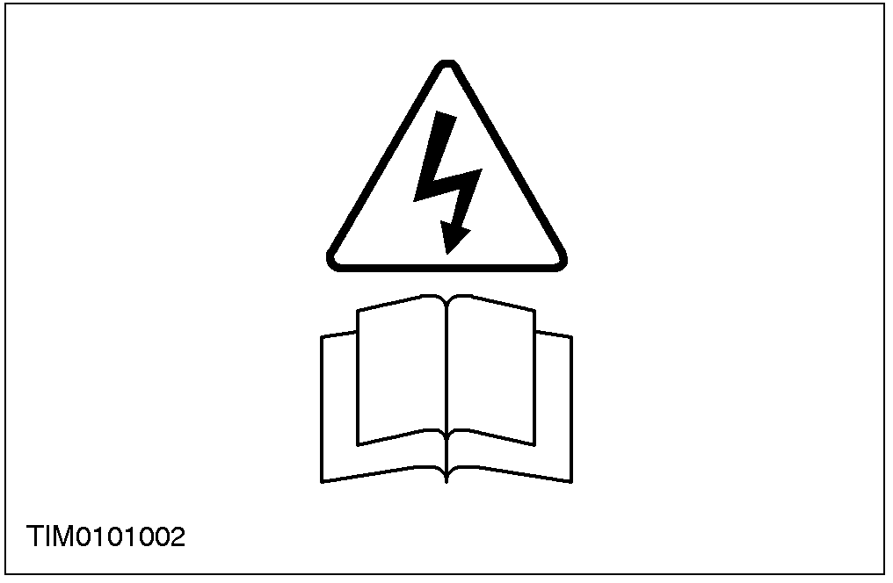
2. 标示有”闪电”的警告三角符号与翻开书本的组件或总成， 提供对高压电的警告。切勿在发动机运转获点火开关ON时，触摸这些零组件。见子章中的”电击”。
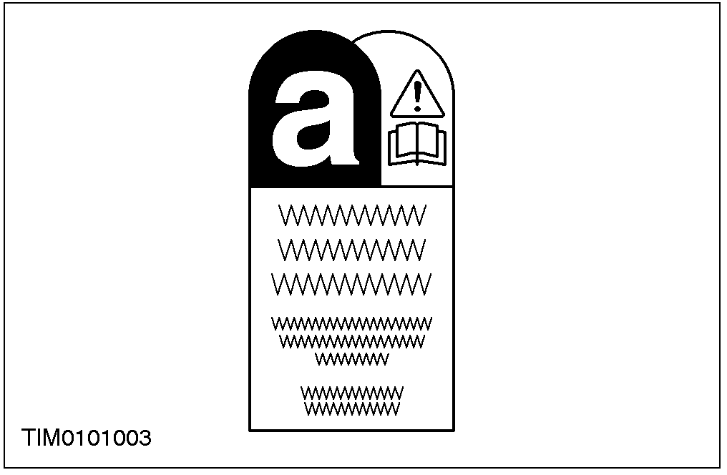

3. 含有石棉的Ford车辆与替换备件，是以此符号作为识别。见此子章中的”石棉”。
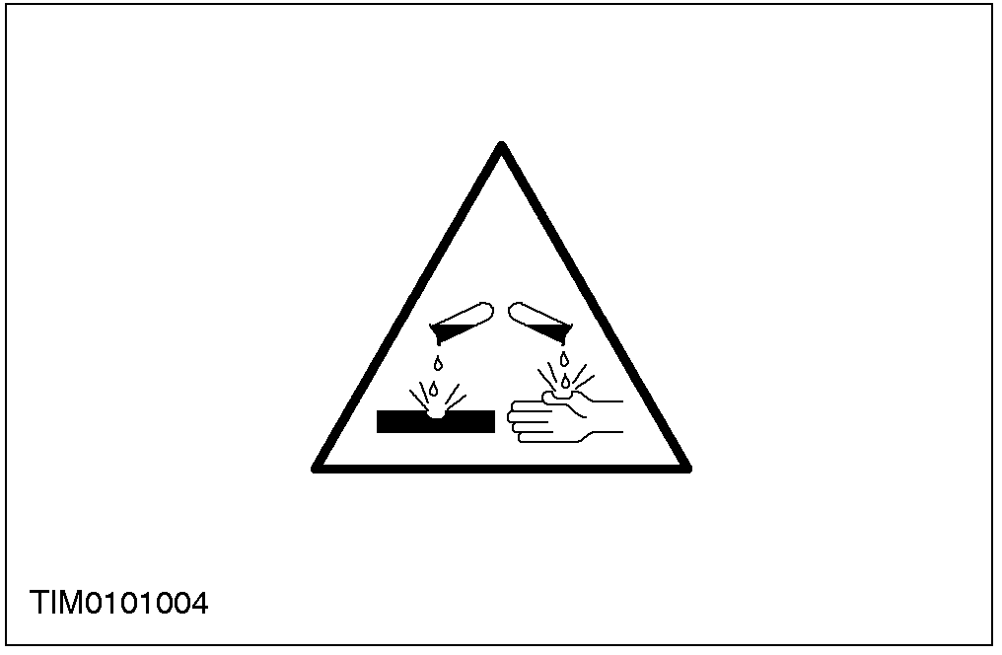
4. 标示有此符号的组件或总成，是警告该组件含有侵蚀性的物质。见此子章中的”酸与碱”。
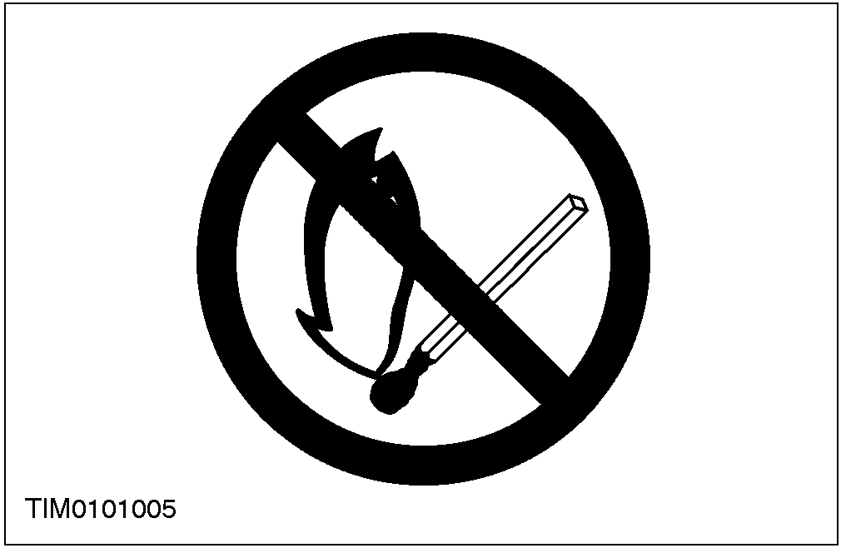
5. 显示有一当心的圆圈与一划去的火柴符号，表示在附近有高度易燃或爆炸性的液体，要当心使用未遮蔽的灯光或火焰。见此子章中的”火灾”。
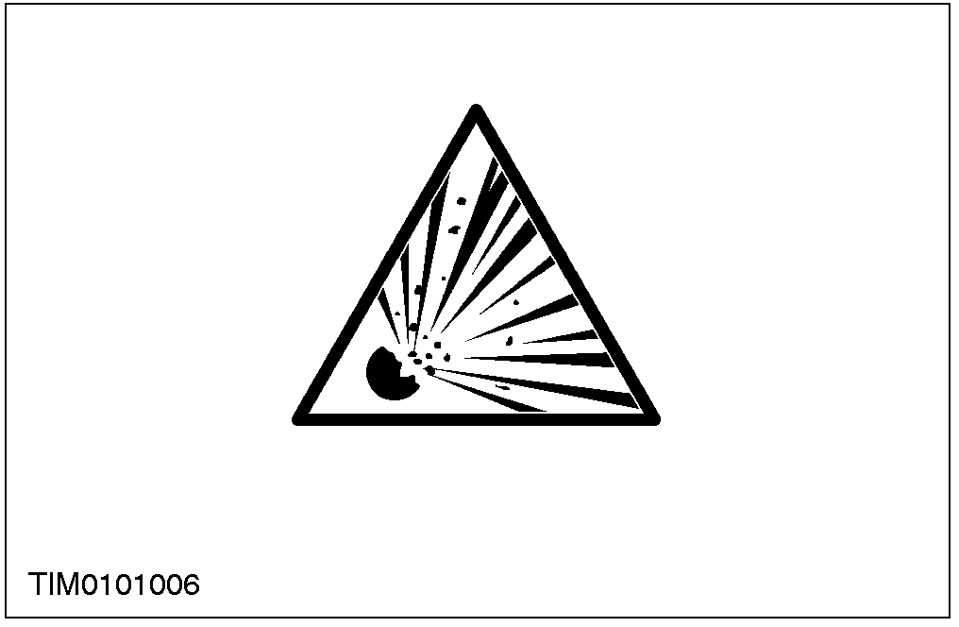
- 显示此符号时(通常与上述的5种共享)，警告在附近的位置有潜在爆炸性的物品。
说明与操作

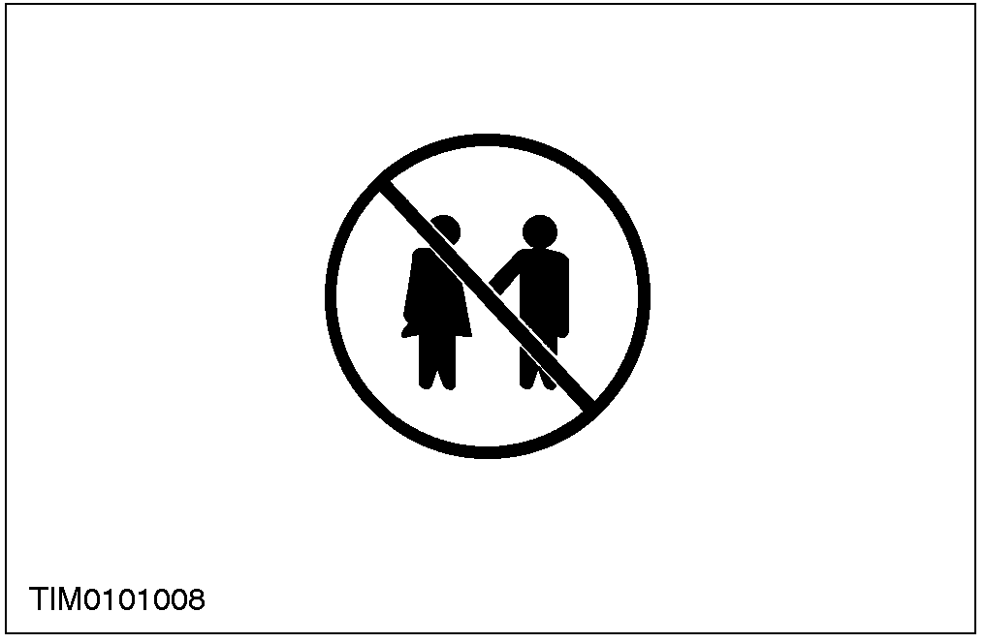

- 显示此符号时，警告不允许无监护的儿童在附近逗留。

白酒精
见溶剂。

说明与操作

标准车间作业程序

车间中的车辆
对于在维修间内的车辆，务必确定：
- 使用驻车制动或将车轮确实的挡住，以避免车辆前/后移动。
- 在车辆前方执行作业前，将钥匙从以钥匙操作的发动机盖锁中取出。
- 如果需要运转发动机，必须要有适当的通风设备或抽风管，以排除废气。
- 若有需要，须有能够顶起车辆与拆除轮胎的适当的空间。
- 如果要在发动机舱实施作业，务必要使用翼子板护套。
- 如果需要处理发动机、在车下工作，或要顶起车辆时，须将蓄电池拆开。
当心：在车上实施电弧焊时，务必要拆开发电机配线，以避免电流的突波，造成发电机内部组件损坏的可能。
- 如果在车上使用焊接时，必须要准备适当的灭火设备。

替代燃料
警告：在维修中，务必要遵守燃料系统所建议的程序说明。否则可能会造成人员的伤害。
如果服务厂中，有液化石油气(LPG)或压缩天然气(CNG)的气味，要警告区域内的所有人员：
- 熄灭所有的火焰与点着的香烟。
- 关闭电动与气动设备。
- 疏散人员。
- 使区域通风。
- 联络消防单位。
- 将车辆移至指定的、通风良好的区域。

替代燃料－应执行的操作
- 在通风良好的指定区域实施车辆作业，并仅可由合格的人员执行。
- 在其原有的位置安装新的警告标志。
- 如果可能，务必要隔离替代燃料箱，使用另一可在驶入工厂/维修区域前自动切换至正常燃料的油箱。
- 在维修LPG与CNG系统时，仅可使用经过测试且认可的组件与管路。

替代燃料－应避免的操作
- 不可泄出LPG燃料
- 不可使用工厂的压缩空气将燃料箱中的LPG燃料逼出
- 不可对任何使用替代燃料的车辆，使用高于40°C的涂料干燥烤炉。LPG与CNG燃料箱应在置于高于40°C的涂料干燥烤炉前，先行拆下
- 不可修改系统或安装非用于气体车辆的新组件
- 不可将燃料箱排空，除非需要执行拆除燃料箱的维修作业
- 除非替代燃料已被排空，且系统中的压力已降至大气压力或更低时，否则不可对燃料管路或系统组件进行维修
- 不可使用任何指定的外的测漏液体来查漏

避免任何会造成LPG或CNG燃料系统从通风管泄溢的情况，例如：
- 极端炎热的天候
- 停放在暖气机的旁边
- 将车辆顶起在吸顶式暖气机的旁边
仅有受过Ford完整的训练与当地标准的人员，才可执行替代燃料车辆作业。

车辆拖带
警告：在拖带车辆时，点火开关必须置于位置II (转向锁释放且警告灯亮起)。仅有如此才可操作转向、转向信号灯、喇叭与停车灯。未遵守这些说明，将会造成人员的伤害。
说明与操作

注意：可拆卸式的拖钩(如有配备)是左螺纹，且必须在拖带前完全的锁紧。
在必须拖带时，应使用车辆拖钩。绳索必须确实的固定在拖钩上，并且必须以不会缠到车身其它部份的方式连接于另一辆车上。
拖带装有自动变速器的车辆时，排文件杆必须置于位置N (空档)。绝不可以高于30 mph (50 km/h)的速度拖带自动变速器车辆，或拖带超过30 miles (50 km)的距离。如果需要长距离的拖带车辆，必须将驱动轮顶离地面。
或者可将车辆置于平板车或尾车上运送。

用跨接线连接备用蓄电池
警告：如果备用蓄电池最近曾充电且会散发气体，在连接跨接线时，应用湿布盖住通风塞，以降低因电弧造成爆炸的危险。未遵守此这些说明，可能会造成人员伤害。
当心：蓄电池放电的状况可能是由于短路的造成。如果发生这种情形，即使车上所有的正常回路都已关闭，仍会有电流流动。这会在连接跨接导线时，造成电弧。
当心：虽然以跨接的方式起动车辆不值得建议，但是亦得承认在某些状况下这是可以将车辆起动的唯一方法。在这种情况下，跨接起动放电后的蓄电池必须立即的充电，以避免永久性的损坏。
- 务必要确认跨接线的线径适合工作的需要。必须要使用高负荷的导线。
- 要确认备用蓄电池的电压与车辆上的蓄电池具有相同的电压。蓄电池必须要以并联的方式连接。

- 在连接跨接线前，务必要关闭所有可以切断的电气回路。如此可以降低在最后连接时，产生电弧的危险。
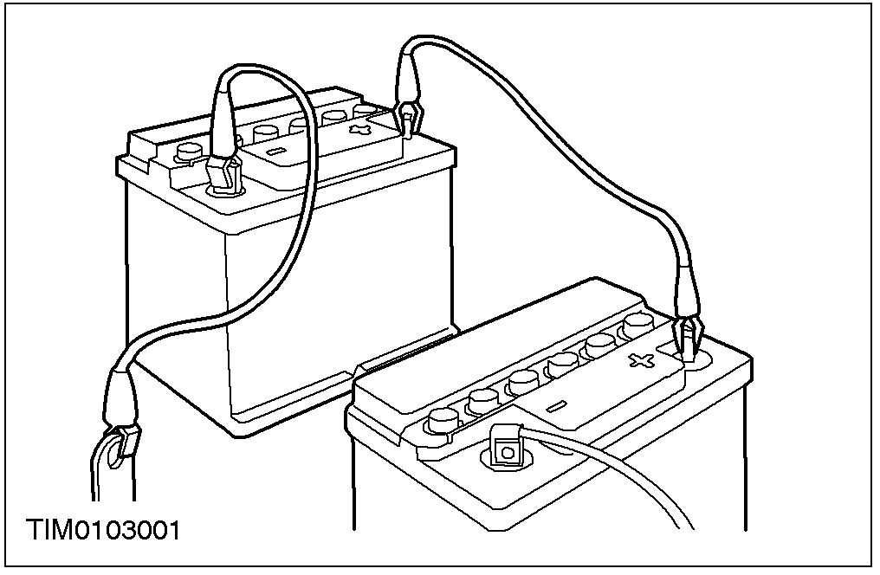
警告：在将跨接线连接至蓄电池时，切勿使跨接线彼此接触或碰触到车身接地。一个充满电的蓄电池，如果经由跨接线短路，会以高于1000 安培的放电率放电，造成电弧并使跨接线与端子的温度快速上升，甚至可能会造成蓄电池的爆炸。未遵守这些说明，可能会造成人员的伤害。
务必要以下述的顺说明，连接蓄电池线：
- 先连接备用蓄电池正极，然后车辆蓄电池的正极
- 接着连接备用蓄电池负极，然后在距离蓄电池端子至少12 inches (300 mm)的车辆接地，例如发动机吊耳
在拆开跨接线前，务必要使发动机转速降至怠速。
在从蓄电池已放电的车上拆除跨接线前，先开启暖气鼓风机(高)或后窗除雾器，以降低在拆除导线时的电压峰值。
务必依照连接跨接线相反的顺说明拆除跨接线，且勿使导线的末端短路。
不可依赖发电机对蓄电池充电。因为用发电机对蓄电池充电，必须要在对蓄电池不施加负荷的情况下，持续行驶超过八小时。
说明与操作

组件清洁
为避免污物的进入、积聚的松动污垢及油脂在拆开或分解组件或总成前，应先予清除。
在检查组合前，应将组件彻底的清洁。

清洁方法：
- 干燥清洁
- 用软毛刷或铁刷将污物除去
- 用一片金属或木片将污物刮除
- 用抹布擦拭
当心： 压缩空气有时是'湿的'，因此使用时要当心，特别是液压系统。
- 用压缩空气吹去污物。(在使用此方法时，必须要使用眼部保护)
- 用真空设备除去污物。这种方法应仅可用于除去摩擦衬片原料粉末(石棉颗粒)
- 蒸气清洁

警告：大多数的溶剂都需要当心的处理，而且有些是有害的。请参阅健康与安全注意事项与制造业者的安全注意事项说明。未遵守这些说明，可能会造成人员的伤害。
有许多种的溶剂都适用于清洁备件。部分的制动液压备件与电气总成仅可使用建议的溶剂清洁－请参阅溶剂、密封剂与粘接剂，或手册中有关此组件的章。

必要测量设备的校正
警告：未遵守这些说明，可能会造成人员的伤害或组件的损坏。
某些的必要设备，例如扭矩扳手、多用电表、废气分析仪或滚轮，依据制造厂商的说明定期的校正，是非常重要的。

说明与操作

溶剂、密封剂与粘接剂

说明
警告：务必要非常当心的处理溶剂、密封剂与粘接剂。某些含有化学制品或者会发出对健康有害的烟雾。务必要遵守制造业者的说明。如果对任何的物质有疑问，特别是溶剂，”不可”使用它。

当心：如果对特定用途的任何专用溶剂或密封剂的适用性有疑问，则联络该产品的制造业者，有关贮藏、处理与应用的信息。
健康与安全注意事项子章，提供了某些常用的化学制品与材料，其使用相关的危险，以及应采取的安全对策说明。下表中可能包括了部分的这些化学制品，或混合于密封剂或粘接剂中的化学制品。

一般规格
防止卡死混合剂
 |  | ROCOL | KS PAUL
一般 | SAM-1C-9107A | Foliac J166 | PBC 或 PBC
 | SAM-1C-9107A | KluberUnimoly | 492 TAC 2
火花塞螺纹 | ESE-M1244-A | `Never-Seize' 目录No. NSBT-8N, 227g；可经Snap-on Tools Limited, Palmer House, 150/154 Cross Street, Sale, Cheshire. M33 1AQ取得 | 目录No. NSN 165，来自当地Bostic供货商。

密封剂

应用 | Ford规格 | 制造业者与识别
用于凸轮轴轴承盖 | ESK-M4G260-A | Loctite 518
用于气缸体 | WSK-M4G320-A | Hylosil 502
用于安装后灯总成 | WSK-M4G329-ABC
用于变速器外壳(80客罐装) | Finis Code 6 160 443

粘接剂

应用 | Ford规格
PU用于挡风玻璃、侧边与后部玻璃 | Finis Code 6 997 259

说明与操作

道路/滚筒试验台测试

执行道路或滚筒试验台测试的原因很多，有关测试前的详细检查程序说明，从起动发动机与停止、行驶前检查、测试中检查至测试完成后的最终检查，会在次页中说明。
除非已完成完整的车辆性能检查，否则不需要执行道路测试程序说明。但可针对那些与所检查的系统有关的项目，进行选择性的测试。

测试前检查
警告：如果制动系统的液压油不足、踏板行程太长或发现有漏油，则不可尝试执行道路测试，直到发现制动液不足、踏板行程太长或漏油的原因且排除为止。
我们建议，那些影响到安全与车辆合法操作的系统/回路的测试前检查，与功能测试，例如制动、灯光与转向，都应在执行道路或滚筒试验台测试前执行完毕。
- 发动机机油高度
- 发动机冷却液高度
- 轮胎胎压是否正确，型式与胎纹是否适用，及是否超过磨损限制。
- 油箱中是否有足够测试使用的燃料。
- 发动机、变速器四周与车下，是否漏油(机油、液压油、燃料)、漏水。记下可能泄漏的位置，并将附近的区域擦拭干净，以便在测试完成后易于检出泄漏的程度。

起动发动机
注意：在最初冷车行驶及1.5 km (1 mile)的范围内，不可踩踏加速踏板超过行程的一半，直到车辆达到25 km/h (15 miles/h)的最高速为止。切勿在冷车时，以高速操作，或将加速踏板踩到底。
在点火开关关闭时，检查：
- 手制动是否已作用。
- 选档杆是否在空档。
- 所有的仪表读数是否均为零(除燃料表外)。

在点火开关ON时，检查：
- 由点火开关控制的警告灯是否亮起。
- 发动机温度表是否指示与发动机温度相当的读数。
- 燃料表是否指示与油箱油量相当的读数。
- 手制动警告灯与液体高度警告指示灯的操作。

道路或滚筒试验台测试检查：
当心：在道路测试中，在继续测试前，应在车速仍在低速时，检查制动的操作。如果制动拉向一侧，或出现故障的状况，则在故障排除前，不可继续道路测试。
- 离合器踏板操作无不顺或沉重状况。
- 最初的齿轮囓合平顺，且没有离合器拖带的迹象。
- 手制动控制平顺，且手制动可能快速而完整的释放。
- 离合器能平顺的驱动车辆，且不打滑或振动。
- 齿轮变换平顺，且变速器没有不正常的噪音或振动。
- 发动机动力输出正常、可达到全马力输出、加速平顺，且踏板操作不会不顺或沉重，且发动机能正确的回到怠速。
- 在发动机正常操作、重负荷或超速运转下，不会排出过多或不正常颜色的烟。
- 转向操作，包括动力转向，均平顺、准确、无过重或间隙过大或振动。方向盘不会拉向一侧且会自动回到中央位置。
- 速度表、机油压力警告灯、冷却水温度表与转速表(有安装者)，指示正确的读数或正确的操作。
- 开关与操纵装置操作平顺且明确，警告或指示灯操作正确，及方向指示灯在方向盘回到正前方位置后，会自动的取消。
- 暖气与通风系统正确且有效的工作。
- 制动正常且有效。

说明与操作

制动测试
警告：在执行制动测试时，避免吸入制动因热所产生的烟尘，它可能含有对健康有害的石棉粉末，见健康与安全注意事项。
避免在交通繁忙，可能对交通造成不便或危及其它道路使用者的道路上，执行制动测试。
当心：包括重踩制动在内的制动测试，不应在新的制动蹄片/碟盘或衬片/制动鼓上执行，直到组件配合为止。新的制动摩擦组件在完全配合前，无法完全的发挥效率。
以轻及重的踏板压力，在各档位正常操作下的多种车速测试制动。

注意是否有任何不顺、拉扯或拖带的倾向，及在作用或释放不应有的延迟。

让车辆滑行，注意是否有拉向一侧的倾向，或制动拖滞的现象。
在车辆停止后(非重踩制动立即的停止)，仔细的检查制动温度。如果制动盘很烫，或比其它的烫得多，则表示有制动拖滞现象。
在完成测试后，检查：
- 机油、冷却液、液压、空气与燃料是否泄漏。
- 任何移动组件或总成，例如车轮毂、变速器、车轴等的不正常高温都可能指示装配过紧或润滑不足。

100-01识别代码

适用车型：2001 Mondeo

主题 页次
说明与操作
识别代码 100-01-2
车辆识别码 100-01-3
车辆证明卷标(典型)或VIN铭牌 100-01-5

说明与操作

识别代码

车辆识别码(VIN)位于发动机舱前车身横梁，及右侧B-柱的VIN铭牌上。

VIN (卷标)位于靠车辆左侧仪表板接近挡风玻璃处，且可由车外看到。

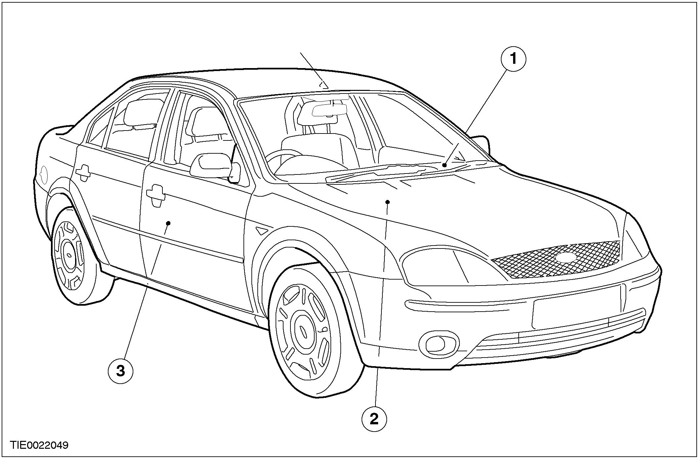

项目 | 说明
1 | VIN识别码
2 | VIN铭牌

项目 | 说明
3 | VIN铭牌

说明与操作

车辆识别码
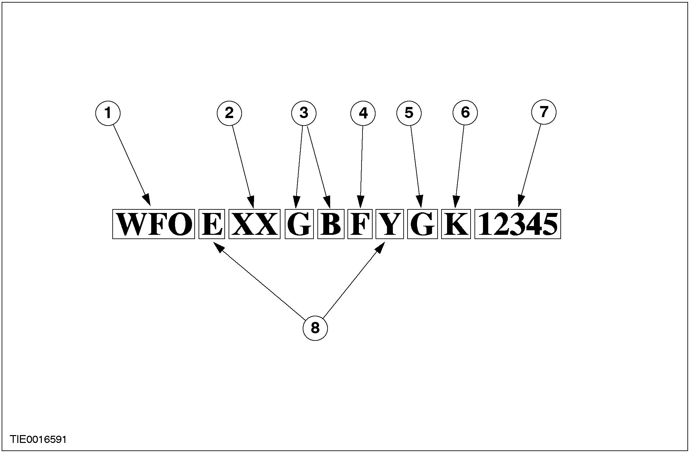

项目 | 说明
1 | VIN位置1、2与3－全球制造厂识别符号
2 | VIN位置5与6－固定的X
3 | VIN位置7与8－产品来源公司与组装厂
4 | VIN位置9－车型

项目 | 说明
5 | VIN位置11－制造年份
6 | VIN位置12－制造月份
7 | VIN位置13至17－车辆 序号
8 | VIN位置4与10－车身型式

VIN位置1、2与3－全球制造厂 识别符号
代码 | 全球制造厂
SFA | Ford汽车有限公司，英国
WF0 | Ford Werke AG德国(欧洲的车辆)
WF1 | Ford Werke A.G. 德国(联邦车辆)
UN1 | Henry Ford and Son Limited, 爱尔兰
XLC | NV Netherland Ford, 荷兰
VS6 | Ford Espana SA西班牙
TW2 | Ford Lusitana
9BF | Ford巴西

说明与操作

VIN位置4与10－车型变化
代码 | 车型变化
N | 5-门与旅行车
F | 4-门
A | 5-门
VIN位置5与6－固定的X
VIN位置7与8－产品来源公司与组装厂
代码 | 产品来源公司与组装厂
GA | 德国Ford/科伦
GB | 德国Ford/Genk

VIN位置9－车型范围
代码 | 车型范围
B | Mondeo

VIN位置11－制造年份
代码 | 制造年份
Y | 2000
1 | 2001
2 | 2002
3 | 2003
4 | 2004
5 | 2005

VIN位置12－制造月份
月份 | 2000 | 2001 | 2002 | 2003 | 2004 | 2005
一月 | B | J | L | C | B | J
二月 | R | U | Y | K | R | U
三月 | A | M | S | D | A | M
四月 | G | P | T | E | G | P
五月 | C | B | J | L | C | B
六月 | K | R | U | Y | K | R
七月 | D | A | M | S | D | A
八月 | E | G | P | T | E | G
九月 | L | C | B | J | L | C
十月 | Y | K | R | U | Y | K
十一月 | S | D | A | M | S | D
十二月 | T | E | G | P | T | E

说明与操作

VIN位置13至17－五位数车辆序号

车辆证明卷标(典型)或VIN铭牌

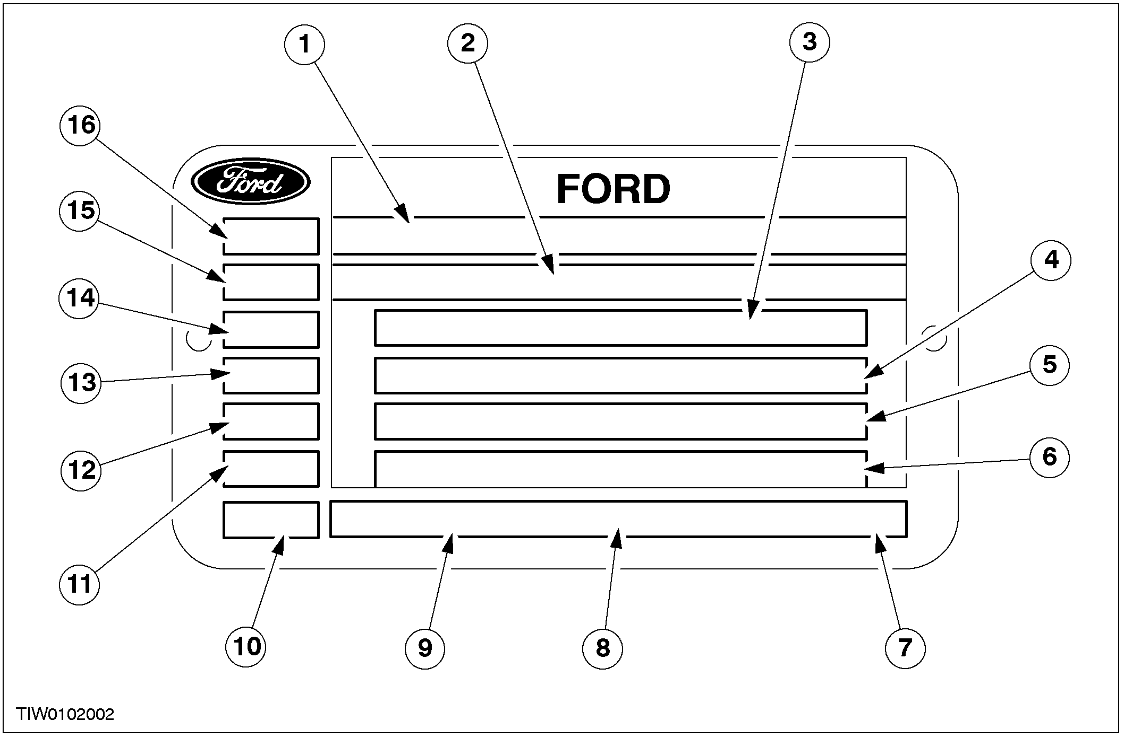

项目 | 说明
1 | 车型许可代码
2 | 车辆识别码(VIN)
3 | 车辆总重(GVM)
4 | 拖车总重(GTM)
5 | 最大允许前轴重量
6 | 最大允许后轴重量
7 | 排烟值(仅柴油发动机)
8 | 变化

项目 | 说明
9 | 型式
10 | 排放标准代码
11 | 车身颜色代码
12 | 内饰代码
13 | 变速器最终驱动比
14 | 变速器代码
15 | 发动机代码
16 | 驾驶侧

项目1至6：车辆证明卷标
项目 | 叙述
项目1：车型许可代码 | 某些地区法律所规定的特殊代码
项目2：车辆识别码(VIN) | 车辆识别码
项目3：车辆总重 | 指示最大合法载重，视地区需求。

说明与操作

项目 | 叙述
项目4：拖车总重 | 指示最大车辆及拖车或尾车重量。
项目5：最大允许前轴重量 | 车辆前轴最大容许负荷。
项目6：最大允许后轴重量 | 车辆后轴最大容许负荷。

项目7：排烟值(仅柴油发动机)
代码 | 排烟值
— | —
— | —
— | —

项目8与9：变化
代码 | 变化
BAP | 5-门
BFP | 4-门
BNP | 5-门与旅行车
BAW | 5-门，替代燃料
BFW | 4-门，替代燃料
BNW | 5-门与旅行车，多种燃料

项目10：排放标准代码
代码 | 废气排放
Q | 2000 EEC
1 | 96 EEC
6 | D4 / E4排放标准

项目11：车身颜色代码
代码 | 车身颜色
A | Nantucket灰
B | 钻石白
C | 科罗拉多红
D | 暗蓝
F | 珍珠蓝
G | 美洲豹黑
K | 蓝
T | 中金黄色
1 | 辣椒红

说明与操作

代码 | 车身颜色
2 | 金属蓝
3 | 水果绿
4 | 云杉绿
5 | Amparo金属蓝
6 | 宇宙银

项目12：内饰代码
代码 | 内饰
BL | 皮革－黑色
GB | 篮－浅石墨
MM | Mars－暗蓝
NL | 皮革－原色
NN | Zeuz－原色
PB | Basket－浅羊皮纸
PL | 皮革－浅羊皮纸
PM | Mars－浅羊皮纸
RZ | Zeus－辐射红
SZ | Zeuz－蓝色

项目13：主减速比
代号 | 主减速比
4 | 3.82
7 | 3.41
8 | 3.56
9 | 3.92

项目14：变速器代码
代码 | 变速器
F | 6-速手动变速器MTX6
H | 5-速手动变速器MTX75高扭力
Q | 5-速手动变速器MTX75
6 | 4-速自动变速器NAAO CD4E

项目15：发动机代码
代码 | 发动机
F | Mazda 1.8L DOHC SCV 14
G | Mazda 1.8L DOHC SFI 110 PS
H | Mazda 1.8L DOHC SFI 135 PS

说明与操作

代码 | 发动机
J | Mazda 2.0L DOHC SCV 14
S | MOD 2.5L DOHC NA V6
5 | Puma 2.0L TCI 90 PS柴油发动机
6 | Puma 2.0L TCI 115 PS柴油发动机
7 | Puma 2.0L HPCR 115 PS柴油发动机
8 | Puma 2.0L OHC TC 130 PS柴油发动机

项目16：驾驶侧
代码 | 驾驶
1 | 左侧驾驶
2 | 右侧驾驶

100-02顶升

适用车型：2001 Mondeo

主题 页次
说明与操作
顶起 100-02-2
举升 100-02-3

说明与操作

顶起
警告：务必要将车辆停放于坚硬的平坦地面上。如果要在柔软的地面上顶起车辆，则须在千斤顶下放置负荷分散块。务必要在顶起点的对角位置放置挡块。未遵守这些说明，可能会造成个人伤害。

小心：使用正确的顶起与支撑位置，是非常重要的。

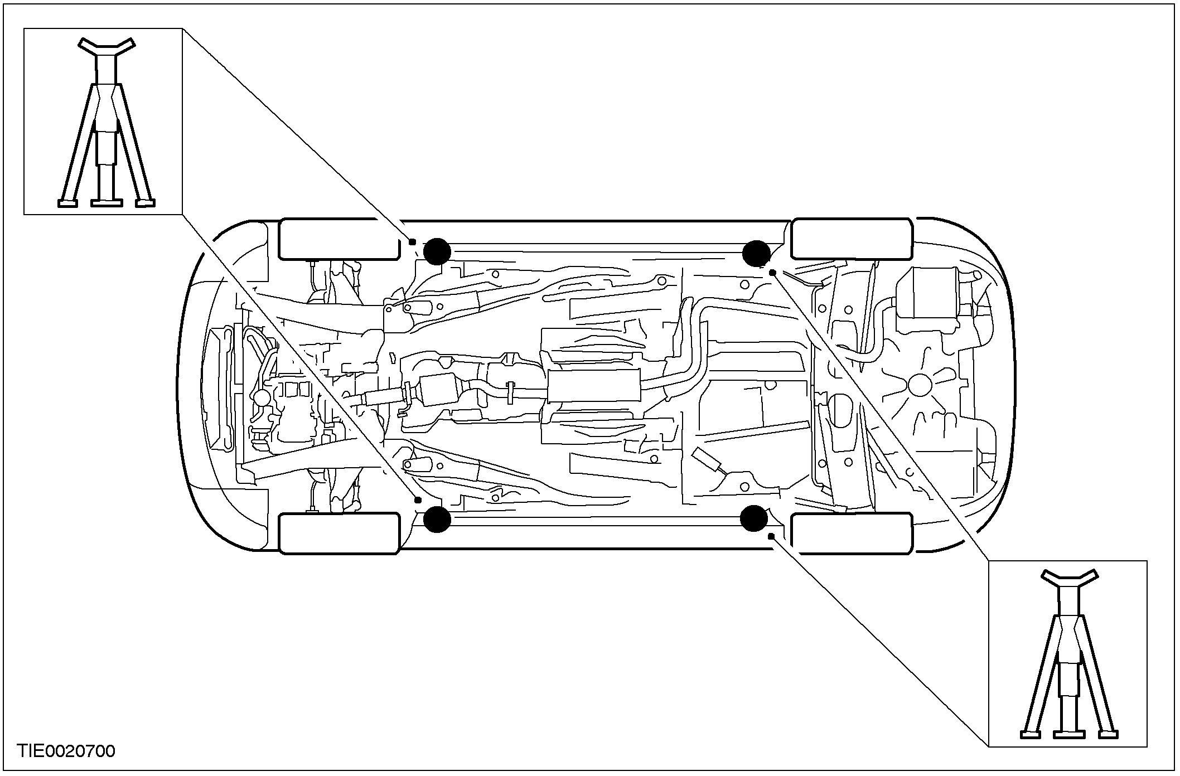

说明与操作

举升
小心：在使用双柱式顶车机举升车辆时，必须在举升位置下使用水平衬块。

小心：使用正确的举升与支撑位置，是非常重要的。

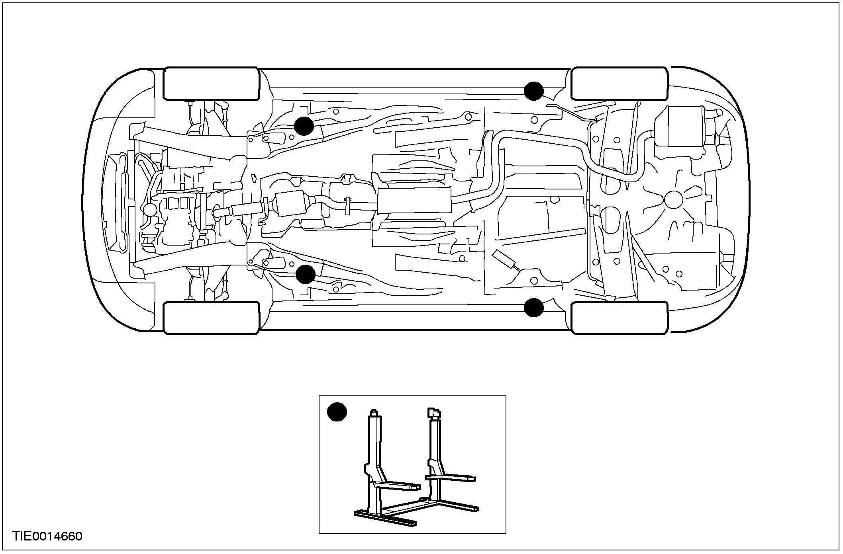

100-04噪音、振动与不平顺

适用车型：2001 Mondeo

主题 页次
诊断与测试
噪音、振动与不平顺(NVH) 100-04-2
检查与确认 100-04-2
如何使用此诊断程序章节 100-04-2
顾客访谈 100-04-2
状况确认 100-04-2
噪音诊断程序 100-04-2
道路测试 100-04-3
道路测试快速检查 100-04-3
道路状况 100-04-4
车辆准备 100-04-4
故障现象表 100-04-4
定点测试 100-04-4
一般程序
排气系统中性化 (25 001 0) 100-04-10
车轮轴承检查 100-04-11

诊断与测试

噪音、振动与不平顺(NVH)

检查与确认
1. 确认顾客的问题。
2. 目视检查是否有明显的机械或电气损坏。
3. 如果发现到观察到或告知之问题的明显原因，在进行下一步骤前，先修正该原因(如果可以)。
4. 如果问题无法目视发现，则参阅故障现象表确认故障现象。

如何使用此诊断程序章节
- 噪音、振动与不平顺(NVH)问题，因为车辆对这些振动越来越敏感，因而变得越来越重要。本章节是用于辅助确认这些问题。
- 本章节依据故障现象提出诊断程序。例如，如果状况发生在高速时，最可能的诊断开始点是”行驶中的摇动与振动”。
- 道路测试程序可以分辨状况的种类，及如何从 摇晃中分辨振动。
- 道路测试快速检查，是用于确认原因是否已找出或排除。
- 确认状况、查阅适当的章节并执行正确的诊断。当状况已经确认，工作即完成了一半。
- 依据诊断程序执行。
- 快速检查是在步骤中描述，而其它相关测试与调整则在一般程序中列出。
- 务必确实的执行各步骤，并作成纪录，以利稍以后作为重要资料参考。

顾客访谈
道路测试与顾客访谈(如果可能)能够提供确认问题的信息，并可提供正确的诊断开始点。

状况确认
NVH通常发生在四个区域：

- 轮胎
- 发动机附件
- 悬架
- 传动系

因此，能够尽快的将NVH问题隔离在特定的区域是很重要的。达成此目的最简单且快速的方法，是依据说明执行道路测试。为辅助诊断与测试程序，可使用核可的适当NVH 诊断测试器。

噪音诊断程序

非-车轴噪音
五个最常发生的非-车轴噪音，是排气、轮胎、车顶架、饰板与变速器。
因此，在执行传动系拆卸与诊断前，确认以下的状况不是噪音发生的原因。
- 在某些状况中，排气的声音听起来非常像齿轮噪音。某些则可能会被误认为车轮轴承的隆隆声。
- 轮胎，尤其是雪胎，会发出一种类似于齿轮噪音的高音隆隆声。辐射胎也会有这种特性。同时，任何具有独特胎纹的非标准型轮胎，也可能会发出隆隆声。
- 饰板也会发出哨声或哀鸣声。
- 当自动变速器啮合时，或当节汽门作用或释放时，可能会发出金属的重击声。这是因为传动系中某处的背隙所造成的。
- 轴承的隆隆响听起来像是大理石坠落一般。这通常是因为车轮轴承损坏所造成的。

噪音状况
- 齿轮噪音通常是因齿轮损坏或轴承预负荷不当，所造成的咆哮声或哀鸣声。它会在不同的车速与行使状况下发生，亦或可能是持续的。
- 典型的咯咯声，听起来像是一枝木棒插入转动中的脚踏车车轮一般。它发生在由64 km/h (40 mph)减速时，且通常会一直持续到车辆停止为止。其频率会随车速而改变。
诊断与测试

- 爆震听起来像是咯咯声，它会在加速或减速时发生且变得大声。拆卸部分零件可以找出维修的位置。
卡嗒声、爆竹声或摩擦声，可能是以下的原因所造成：
- 磨损、损坏或安装错误的车轮轴承、悬架或制动组件。
在分解变速器，诊断与维修齿轮噪音前，先确认是轮胎、排气或饰板的问题。
以下对道路测试中所发出之噪音的描述，通常可藉拆除组件，观察诊断出来其原因。其最初的线索，是在道路测试与驾驶状况下所听到的噪音类型。

振动状况
高速行驶下的振动可能是以下的原因所造成：
- 前或后轮平衡不良
- 轮胎失圆
加速中的颤动或振动，可能是以下原因所造成：
- 动力系/传动系固定固定座损坏
- 不正确的乘坐高度所造成的过高等速(CV)接头操作角度。检查乘坐高度，确认弹簧率是否正确并在非操作状况下检查细项。

道路测试
由齿轮所驱动的部品会产生一定量的声音。某些噪音是可以接受的，且可能是在某些速度之下或不同的驾驶情况下才会听到，例如在刚铺好的柏油路面上。些许的噪音是无害的，且必须视为正常的。
道路测试与顾客访谈(如果可能)，能够提供确认状况所需的信息，并对正确的诊断开始点提供方向。
1. 纪录整个的诊断过程。即使是最小的信息，也务必要纪录下来，因为它可能会变成最重要的。
2. 在完成道路测试与彻底的车辆目视检查前，不可触摸任何零件。将胎压与车辆的负荷，保持在最初发现到该状况时的状态。调整胎压、车辆负荷或做其它的调整，可能会使状况的强度降低至无法清楚确认的程度。它也可能会使某些东西进入系统内，妨碍正确的诊断。

3. 将目视检查视为最初检查程序的一部分，记下任何看来感觉不正常的状况。纪录胎压，但先不可调整它们。纪录泄漏的液体、松开的螺母与螺栓，或组件间可能相互摩擦至光亮的痕迹。检查装载空间是否有不寻常的负荷。
4. 执行道路测试，并在道路测试中将状况复制数次，以利确认。
5. 在状况重现后，立即执行道路测试快速检查。如此有助于找出正确的诊断程序。执行一次以上的道路测试快速检查，以确认结果是否正确。记住，道路测试快速检查可能无法告诉你问题在何处，但它们可以告诉你问题不在该处。

道路测试快速检查
1. 24-80 km/h (15-50 mph)：轻微的加速，听到一种呜咽声，前底板也可能会感到振动。它在特定的发动机转速，及在特定的节汽门开度以该转速加速时，显得特别的明显。它也会依造成噪音之组件的不同，而发出一种呜咽声。请参阅故障现象表中的呜咽声。
2. 加速/减速：在缓慢的加速与减速时，有时会在方向盘/机柱、座椅、前底板、前门饰板或前端钣金处感到摇动。它是一种低频的振动(周期每秒约9-15次)。它有时会因轻踩制动而增加。请参阅故障现象表中的怠速隆隆声/摇动/振动。
3. 高速：在前底板或座椅感到无法看到的振动，但伴随着声音或隆隆响或嗡嗡声。在踩下离合器踏板(手动变速器)，或将排档杆置于空档(自动变速器)且发动机怠速下滑行时。如果仍会感到振动，则可能是车轮、轮胎、前制动碟盘、车轮毂或前轮轴成的问题。请参阅故障现象表中的行驶中摇晃与振动。

诊断与测试

4. 发动机转速敏感：当发动机达到某一转速时，就会感觉到振动。它会在以空档滑行时消失。这种振动在车辆静止，以故障时的转速操作发动机时更加明显。它可能是因任何的组件所造成的，从附件驱动皮带到离合器，或车辆停止时扭力转换器的随发动机的转动。请参阅故障现象表中的行驶中摇晃与振动。
5. 转向时的噪音与振动：卡嗒声、啪啪声或摩擦声，可能是因以下所造成的：
- 磨损、损坏或安装错误的前轮轴承
- 损坏的动力系/传动系固定座

道路状况
凡是有经验的技术人员，都会选择一条针对NVH诊断实施道路测试的路线。所选择的道路应相当地平坦且没有起伏(除非要确认特殊的状况)。最好是能以不同的速度行驶的平坦柏油道路。砂砾或崎岖不平的道路并不适合，因为会产生额外的道路噪音。一旦路线建立且经常使用后，道路噪音的变量就可以从测试结果中剔除。

注意：某些问题仅会在平坦的柏油道路上发生。
如果顾客抱怨在特定的道路上才会发生噪音或振动，其原因可能是路面所致。如果可能，可在相同型式的道路上测试车辆。

车辆准备
在执行道路测试前，先执行彻底的车辆目视检查。记录任何看来感觉不正常的状况。在道路测试完成前，不可执行任何的维修或调整，除非车辆无法操作或状况可能对技术人员造成伤害时。在确认状况修复后，务必要将所有拆下的零件装回。

故障现象表

故障现象表

状况 | 可能原因 | 行动
- 行驶中摇晃与振动 | - 车轮端振动  - 发动机/变速器 | - 至定点测试A
- 呜咽声 | - 空气滤清器  - 动力转向(PAS)  - 动力系  - 动力系/传动系固定座  - 排气系统 | - 至定点测试B
- 怠速隆隆声/摇动/振动/战栗 | - 电缆/软管  - 动力系/传动系固定座  - 排气系统 | - 至定点测试C
- 车轮端振动分析 | - 悬架  - 车轮轴承 | - 至定点测试D
- 非-车轴噪音 | - 饰板  - 空调(A/C)系统  - 附件 | - 至定点测试E

定点测试
注意：这些定点测试，是设计用于逐步的带领技术人员藉由诊断程序，判断问题的原因。诊断时并不一定要完全依据此表从头到尾执行。仅需执行与状况维修有关的定点测试步骤即可。然后检查系统的操作，以确认状况是否已修复。

诊断与测试

在确认状况已修复后，务必要将所有拆下的组件装回。

定点测试A：行驶中摇动与振动
状况 | 细节/结果/行动
A1：空档滑行
１ 执行空档滑行测试。
- 在空档滑行时，振动是否消失？
→是
至A2
→否
至定点测试D
A2：检查动力系/传动系固定座
１ 检查动力系/传动系固定座。
- 固定座是否正常？
→是
车辆已修复。视需要执行道路测试。
→否
视需要安装新的动力系/传动系固定座。视需要执行道路测试。

定点测试B：呜咽声
状况 | 细节/结果/行动
B1：检查空气滤清器
１ 检查空气滤清器。
- 检查空气滤清器、进气管、排气管、共鸣器及所有其它与进气过滤与分配系统有关的组件，是否安装正确且紧定。
- 组件是否正常？
→是
至B2
→否
视需要维修或安装新的组件。视需要执行道路测试。
B2：检查排气系统
１ 执行本章节中的排气系统中性化程序。
- 排气系统是否正常？
→是
至B3
→否
视需要维修。视需要执行道路测试。

诊断与测试

状况 | 细节/结果/行动
B3：检查动力转向
１ 拆除附件驱动皮带并测试是否有呜咽声。参阅节303-05。
- 呜咽声是否正常？
→是
是需要维修动力转向。参阅章节211-02。
→否
至B4
B4：检查动力系/传动系固定座
１ 检查动力系/传动系固定座
- 固定座是否正常？
→是
车辆已修复。视需要执行道路测试。
→否
视需要安装新的动力系/传动系固定座。视需要执行道路测试。

定点测试C：怠速隆隆声/摇动/振动/颤动
状况 | 细节/结果/行动
C1：检查电缆/软管
１ 检查发动机舱内，是否有任何组件与发动机与车身或底盘相接触的情况。例如：控制导索、空调(A/C)软管、加速导索。
- 组件是否正常？
→是
至C2
→否
视需要安装新的组件。视需要执行道路测试。
C2：检查发动机冷却散热器
１ 检查发动机冷却散热器固定座与衬垫是否固定与其状况。检查散热器安装是否有与任何组件接触的状况。
- 安装状况与衬套是否正常？
→是
至C3
→否
视需要安装新的组件。视需要执行道路测试。

诊断与测试

C3：检查排气系统
１ 执行本章节中的排气系统中性化程序。
- 排气系统是否正常？
→是
至C4
→否
视需要维修。视需要执行道路测试。
C4：检查动力系/传动系固定座
１ 检查动力系/传动系固定座。
- 固定座是否正常？
→是
车辆已修复。视需要执行道路测试。
→否
视需要安装新的动力系/传动系固定座。视需要执行道路测试。

定点测试D：车轮端振动分析
状况 | 细节/结果/行动
D1：检查车轮与轮胎
１ 检查车轮与轮胎。参阅章节204-04。
- 车轮与轮胎是否正常？
→是
至D2
→否
视需要安装新的车轮与轮胎。参阅章节204-04。视需要执行道路测试。
D2：检查车轮轴承
１ 检查车轮轴承。参阅章节204-00。
- 车轮轴承是否正常？
→是
至D3
→否
视需要安装新的车轮轴承。视需要执行道路测试。

诊断与测试

状况 | 细节/结果/行动
D3：检查车轮与轮胎失圆
１ 检查车轮与轮胎失圆。参阅章节204-00。
- 车轮与轮胎失圆是否正常？
→是
平衡车轮与轮胎。参阅车轮平衡设备制造业者之说明。视需要执行道路测试。
→否
视需要安装新的车轮与轮胎。参阅章节 204-04。视需要执行道路测试。

定点测试E：非-车轴噪音
状况 | 细节/结果/行动
E1：检查车辆饰件
１ 检查护栅与饰板是否是噪音的来源。
- 车辆的饰件是否造成噪音？
→是
安装新的饰件或视需要维修。
→否
至E2
E2：检查空调(A/C)系统噪音
  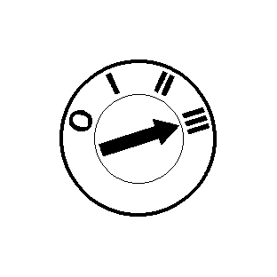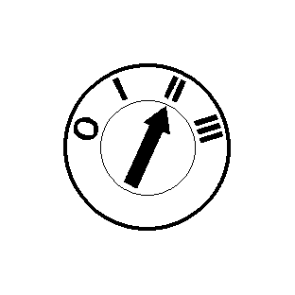 | ３ 开启/关闭A/C系统，检查A/C系统组件是否发出噪音。  - A/C系统是否造成噪音？  →是  检查A/C系统。参阅章节412-00。  →否  至E3

诊断与测试

状况 | 细节/结果/行动
E3：检查非-制造厂安装的附件
１ 检查任何非-制造厂安装的附件，是否为噪音的来源。例如：车身与结构接触状况、天线、遮阳板、导流板与雾灯。
- 附件是否为噪音的来源？
→是
视需要调整、维修、或安装新的附件或固定器。
→否
车辆正常。确认顾客的问题。

一般程序

排气系统中性化 (25 001 0)

1. 在凸缘及消音器入口接头处松开消音器入口管与共鸣器管至排气歧管的扣件。
2. 用支架支撑消音器制与车架平行，使消音器管托架不会承受应力。
3. 锁紧消音器接头。
4. 将排气管装于歧管并锁紧。切勿使触媒转换器与隔热板接触到车身结构。
5. 在排气系统完全固定(且冷却)后，应将后挂钩绝缘件朝向前方，以使系统在正常运转加热后能够向后延伸。

一般程序

车轮轴承检查

专用工具
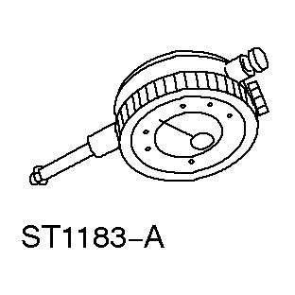 | 千分表，或等效品  100-D005 (D78P-4201-G)

专用工具
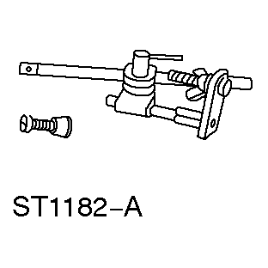 | 千分表托架，或等效品  100-D004 (D78P-4201-F)

1. 如果车轮轴承噪音仅在转向时发生，则可能需要安装新的前车轮轴承。诊断前车轮轴承时：
2. 在平坦的道路上执行车辆道路测试。向左/右急转弯。
- 如果车辆在右转向时发生噪音，则可能需要安装新的左前车轮轴承。
- 如果车辆在左转向时发生噪音，则可能需要安装新的右前车轮轴承。
- 如果前轮轴承的噪音在左/右转时都会听到，则噪音最大一侧的车轮毂与前车轮轴承总成，应执行分解与检查。
3. 将车辆顶起并固定。细节请参阅章节100-02。
4. 摇动车轮的上下端，检查前车轮轴承是否松动。
5. 用手快速的转动车轮，确认前车轮轴承是否平顺而安静的转动。
6. 注意：注意勿将下球接头的松动与轴承松动相混淆。
拆除车轮与盘式制动夹具。
7. 将千分表D78P-4201-F托架与千分表D78P-4201-G或等效品，安装于车轮毂，然后推拉车轮毂。测量车轮毂与前车轮轴承总成之端间隙。其最大容许端间隙是0.05 mm (0.002 英吋)。如果端间隙超过规定的极限，则安装新的前车轮轴承。

